
每日市场报告

2026年9月8日

市场综述
因美国劳动节假期，美国股市、洲际交易所(ICE)市场周一休市。美元指数跌0.24%报98.92，非美货币普遍上涨，欧元兑美元涨0.08%报1.1623，英镑兑美元涨0.17%报1.3541，澳元兑美元涨0.21%报0.7219，美元兑日元跌1.21%报154.3495，美元兑加元跌0.18%报1.3813，美元兑瑞郎跌0.06%报0.8095，离岸人民币对美元跌15个基点报6.7093。因美国劳工节假期，贵金属期货市场提前收盘。COMEX黄金期货收跌0.55%报4452美元/盎司，COMEX白银期货收涨0.1%报66.815美元/盎司。
图表1：全球主要股指涨跌幅（%）
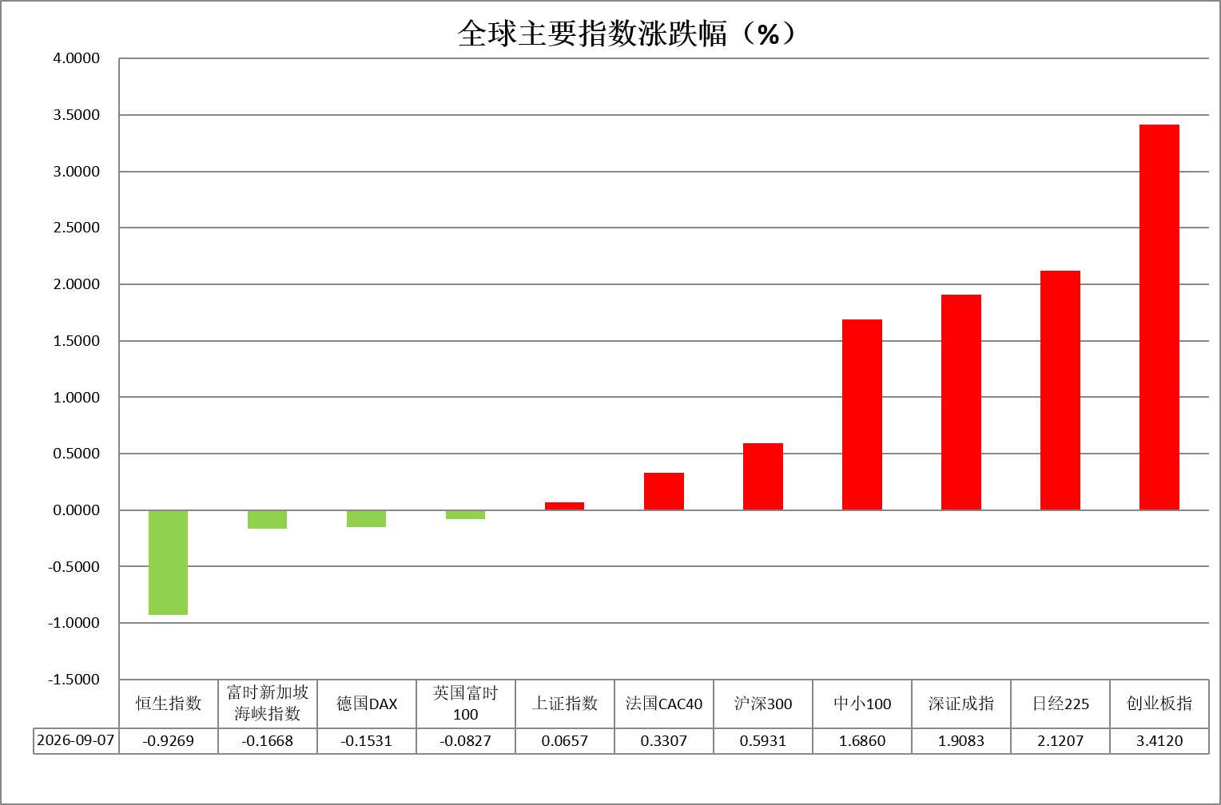
资料来源：公开资料整理、瑞达国际

- 消息回顾
【俄罗斯总统新闻秘书佩斯科夫表示，俄罗斯不排除重启与美国和乌克兰三方会谈，但地点和时机尚难确定。不排除俄总统普京与美国总统特朗普可能在美总统特使访问莫斯科和基辅后进行电话交谈。】
【伊朗外交部发言人巴加埃表示，伊朗与阿曼就划定霍尔木兹海峡安全海上通道的谈判已经取得重大实质性进展。尽管部分第三方势力企图进行阻挠干涉，令谈判数度遭遇阻碍，但两国磋商目前已经进入最后阶段。】
【加拿大计划于周二对数百种美国商品加征15%至50%不等的关税，其中美国钢铁产品关税税率将从25%上调至50%，打击力度大致与美国对加拿大商品加征关税的规模相当。美国政府官员已多次表示，不会容忍报复性措施。美国总统特朗普表示，加拿大飞机制造商庞巴迪必须在美生产产品才能继续在美市场销售。】
【德国工业产值创近一年来最大降幅，这标志着欧洲最大经济体的复苏遭遇了意料之外的挫折。德国联邦统计局数据显示，受汽车业产出暴跌9.2%拖累，德国7月份产出下降1.1%，而经济学家此前预测增长0.2%。】

今日关注
时间 | 数据/事件
2026/9/8 | 7:50 | 日本 7 月贸易帐（亿日元）
2026/9/8 | 14:00 | 德国 7 月季调后贸易帐（亿欧元）
2026/9/8 | 18:00 | 美国 8 月 NFIB 小型企业信心指数

- 观点汇总
美元指数
隔夜，美元指数跌0.24%报98.92，非美货币普遍上涨，欧元兑美元涨0.08%报1.1623，英镑兑美元涨0.17%报1.3541，澳元兑美元涨0.21%报0.7219，美元兑日元跌1.21%报154.3495
美国8月新增非农就业人数大幅高于市场预期，前两月前值合计录得上修5.5万人，总量数据表现强劲，大幅缓解了市场前期对于美国就业市场降温的担忧。失业率企稳于4.1%，但主要源于劳动参与率下滑，而非就业市场需求端的真实改善，工资同比增速录得3.1%，暂未引发通胀担忧。新增就业呈现“低薪化”特征，岗位增长集中于餐饮及政府教育等相对低薪服务业拉动，而信息技术行业就业则出现下滑，内部结构裂痕显著。数据公布后，市场对9月加息的押注重新升温，市场普遍预期下次降息时点推迟至2027年年中。展望后市，美联储鹰派政策预期存在反复，美财政部政策干预对长端利率形成潜在上方压制，市场重新就美元主权信用叙事展开定价，避险资金呈边际流出态势，美元指数或震荡运行。
欧元区8月综合PMI维持扩张，服务业就业继续改善，经济韧性有所增强。市场普遍预计欧洲央行9月再加息25基点至2.50%，但在经济增长仍偏弱背景下，进一步连续加息空间有限，欧元短期获得政策预期支撑。日本方面，植田和男表示9月会议将讨论加息，叠加日央行委员鹰派表态，市场对9月加息概率升至约75%，日元上周大幅转强。展望后市，美就业数据偏强推动美联储加息预期回升，短线或对非美货币形成压制，但欧央行及日本央行的偏鹰立场或提供利差修复空间，重点关注周内美国8月CPI数据表现。
图表1：美元指数走势图
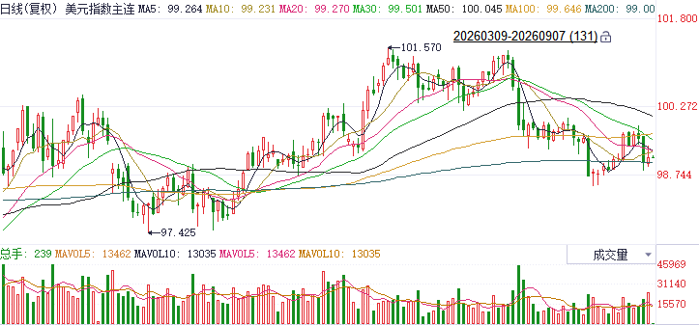
资料来源：iFinD、瑞达国际

S&P500
9月7日美国金融市场因劳动节假期休市。经济数据上，上周五公布的美国8月新增非农就业人口远超市场预期。6月和7月新增就业人数明显上修；8月失业率维持低位。劳动市场维持强劲，推升市场对美联储9月会议加息的押注，数据公布后美债收益率大幅拉升，美股则跳空低开。地缘局势上，沙特阿美石油基础设施周一遭到袭击进一步加剧了原油供应中断的风险。布油一度触及98美元，10年期美债亦再度逼近4.8%。整体来看，地缘局势依旧紧张，加上非农加剧市场对美联储收紧货币政策的预期，美股面临一定压力。
图表2：S&P500走势图
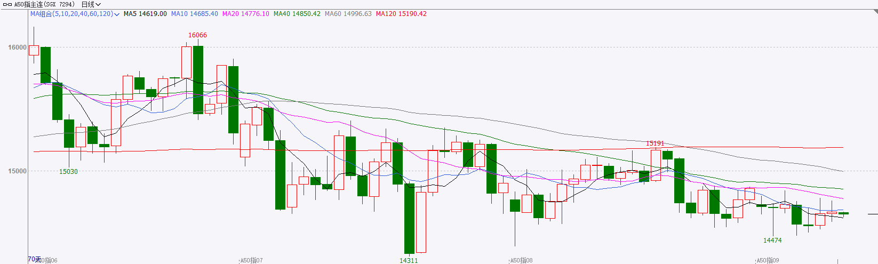
资料来源：iFinD、瑞达国际

富时中国A50
截至9月7日，富时中国A50指数上涨0.47%至14743.35；新交所富时A50期指主力合约上涨0.11%至14669。海外方面，经济数据上，美国8月新增非农就业人口远超市场预期。6月和7月新增就业人数明显上修；8月失业率维持低位。劳动市场维持强劲，推升市场对美联储9月会议加息的押注。地缘局势上，沙特阿美石油基础设施周一遭到袭击进一步加剧了原油供应中断的风险。布油一度触及98美元，10年期美债亦再度逼近4.8%。国内方面，经济基本面，8月份，国内制造业PMI出现小幅回升，但仍处于收缩区间，制造业PMI子指标中的新订单与新出口订单均回升至扩张区间，暗示内外需有好转可能。同时，高技术与装备制造业PMI仍处具有扩张区间。整体来看，国内经济K型分化仍在延续。随着市场对半年报充分定价后，整体关注焦点将转向国内宏观数据与海外流动性变化。海外地缘局势依旧紧张，原油与美债收益率仍在高位，同时，强劲的非农报告也加剧市场对美联储收紧货币政策的担忧，市场依旧面临一定压力。
图表3：富时中国A50走势图
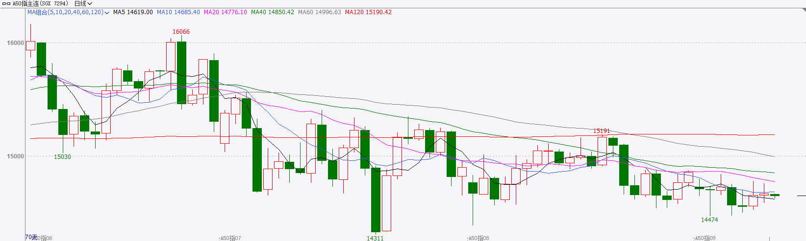
资料来源：iFinD、瑞达国际

铜
隔夜COMEX铜震荡偏强，报收6.7285元/磅，涨跌幅+0.68%。国际方面，俄罗斯总统新闻秘书佩斯科夫表示，俄罗斯不排除重启与美国和乌克兰三方会谈，但地点和时机尚难确定。不排除俄总统普京与美国总统特朗普可能在美总统特使访问莫斯科和基辅后进行电话交谈。国内方面，中国8月外汇储备规模小幅上升，黄金储备规模连续第22个月增加。数据显示，截至2026年8月末，中国外汇储备规模为34383亿美元，较7月末上升195亿美元，升幅为0.57%；黄金储备规模达7673万盎司，环比增加65万盎司。国家外汇管理局指出，2026年8月，受全球宏观经济数据、主要经济体货币政策预期等因素影响，美元指数下跌，全球主要金融资产价格表现有所分化。汇率折算和资产价格变化等因素综合作用，当月外汇储备规模上升。库存方面，截至2026年9月7日，COMEX铜库存为766795短吨，环比+0短吨；LME铜库存为236475吨，环比+2300吨；SHFE每日仓单23315吨，环比-2466吨。美元美债方面，受日元走高的影响，美元指数承压下行，失守99关口，最终收跌0.26%，报98.91。美元兑日元一度逼近154关口，创2月23日以来最低，日内跌超1%。‌美债现货市场因美国劳动节假期休市‌。操作建议，纽铜主力合约轻仓逢低短多交易，仅供参考。
图表4：铜日线走势图
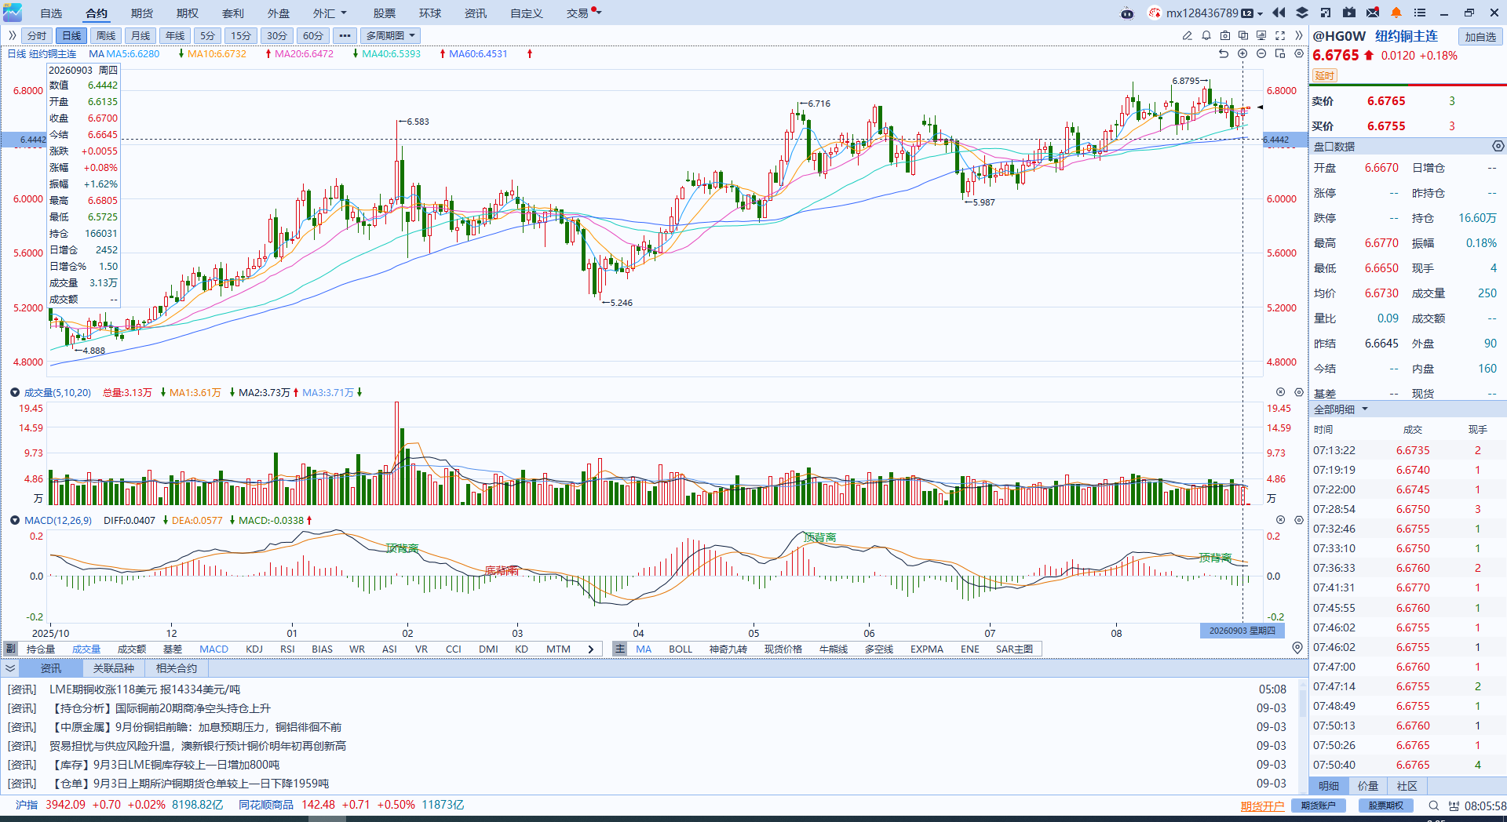
资料来源：iFinD、瑞达国际

黄金
隔夜，COMEX黄金期货收跌0.55%报4452美元/盎司，COMEX白银期货收涨0.1%报66.815美元/盎司。中国央行黄金储备规模达7673万盎司，环比增加65万盎司，为连续第22个月增加。宏观数据方面，美国8月新增非农就业人数大幅高于市场预期，前两月前值合计录得上修5.5万人，总量数据表现强劲，大幅缓解了市场前期对于美国就业市场降温的担忧。失业率企稳于4.1%，但主要源于劳动参与率下滑，而非就业市场需求端的真实改善，工资同比增速录得3.1%，暂未引发通胀担忧。新增就业呈现“低薪化”特征，岗位增长集中于餐饮及政府教育等相对低薪服务业拉动，而信息技术行业就业则出现下滑，内部结构裂痕显著。数据公布后，市场对9月加息的押注重新升温，市场普遍预期下次降息时点推迟至2027年年中。地缘方面，9月初美伊军事冲突再度升级，霍尔木兹海峡运输问题仍未得到实质性解决，油价重新获得风险溢价支撑，若运输受阻进一步扩大，能源价格仍可能通过通胀预期向美国利率端传导。短期而言，美联储加息预期阶段性升温，美元指数及美债收益率获得支撑，短线或压制继续贵金属市场表现，重点关注本周美国8月CPI数据表现。中长期而言，ETF投资需求企稳回升、央行购金趋势维持不变、美财政问题持久化等宏观叙事继续提供底部结构性支撑。操作上建议，暂时观望为主。
图表5：COMEX黄金日线走势图
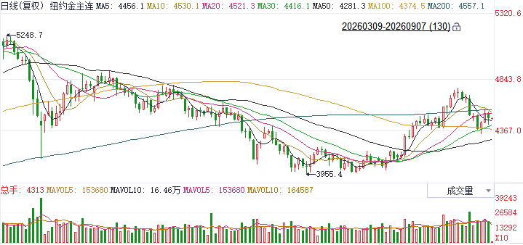
资料来源：iFinD、瑞达国际

ICE原糖
周一适逢美国劳动节假期，洲际交易所(ICE)市场休市。
图表6：ICE原糖主力合约价格走势图
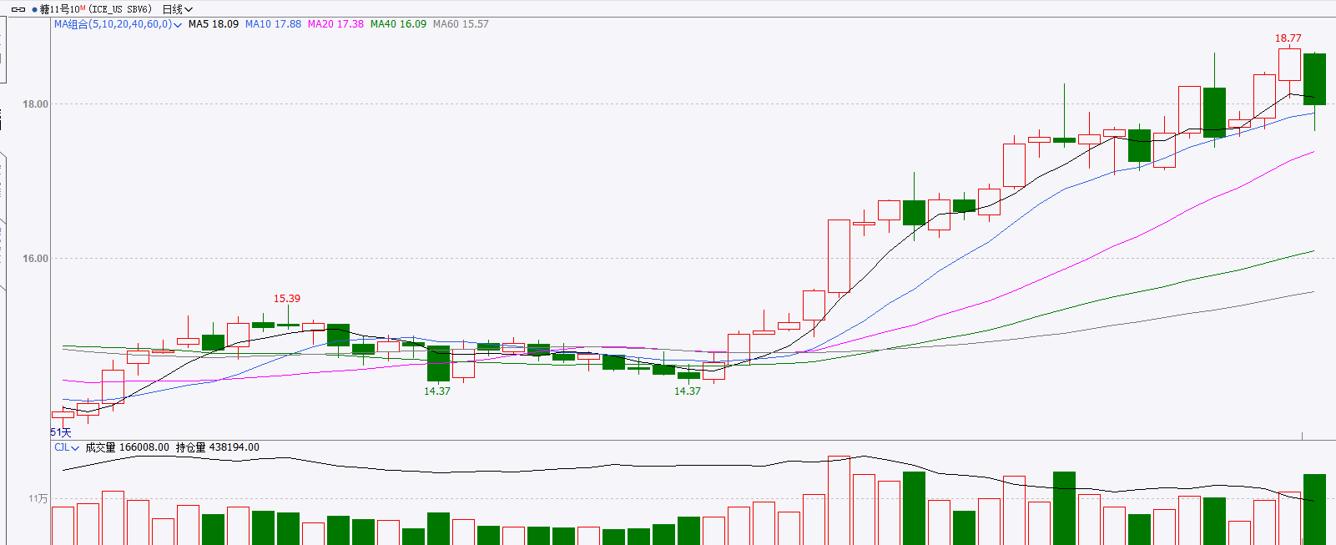
资料来源：iFinD、瑞达国际

ICE棉花
周一适逢美国劳动节假期，洲际交易所(ICE)市场休市。
图表7：ICE美棉主力合约价格走势图
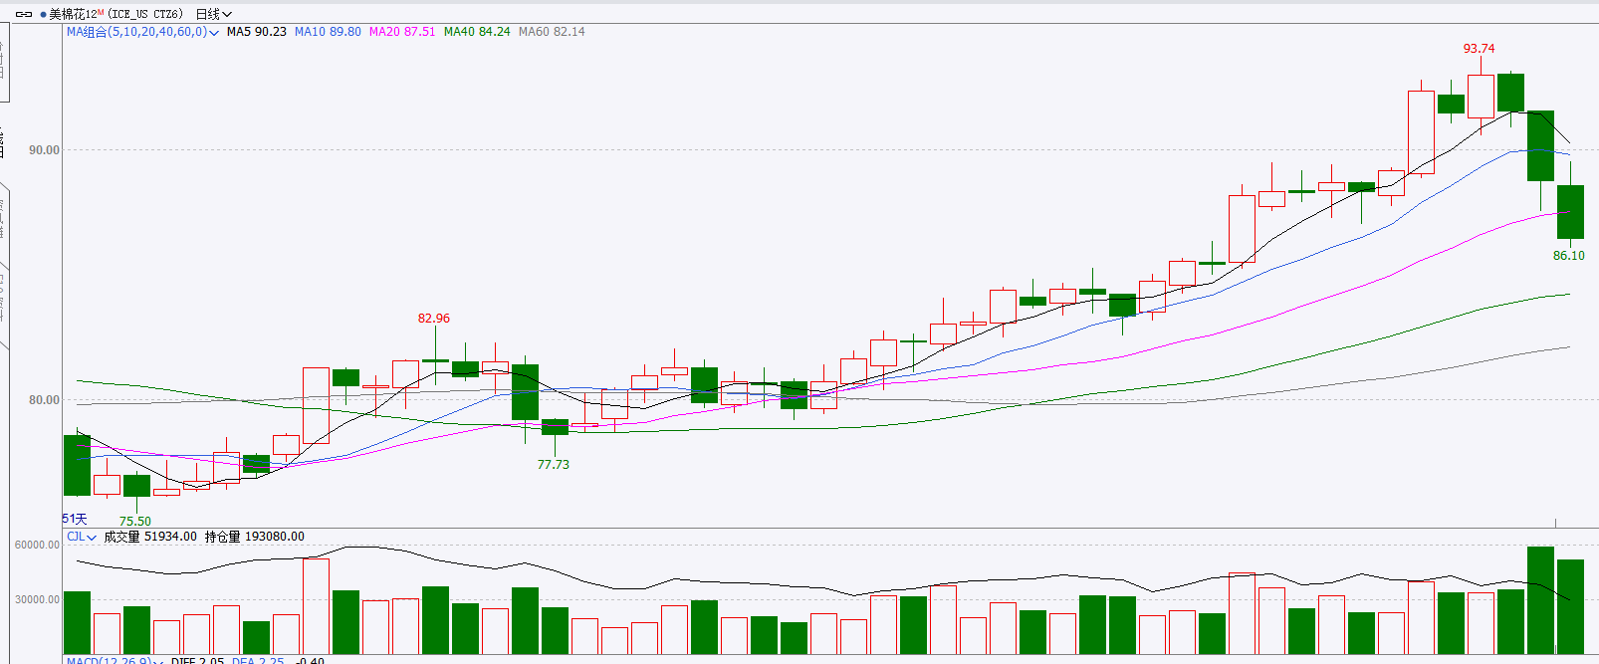
资料来源：iFinD、瑞达国际

△ 免责声明
此报告由瑞达国际所编制。本报告采用之资料及意见均相信可靠及准确，但本公司并不对各分析或有关资料之可靠性及准确性作出全面性保证。本报告只供客户或读者作参考之用，客户或读者不应完全依靠本报告内容作为投资准则。
本报告之资料及意见如有任何更改，恕不另行通知。本报告并非及并无意图构成任何作价或招揽进行买卖本报告 提及的商品。本公司不会对任何因依靠本报告作出任何买卖而引致之任何损失承担任何责任。



24小时客服电话： 00852 - 25342000/86 - 13603059885
24小时传真电话： 00852 - 25632368
客服邮箱： cs@ruida- int . com
客服QQ： 203195058/2938472186
网址：www. ruida- int . com
地址: 香港湾仔菲林明道8号大同大厦17楼05 - 06室

